**喜，考上大学了；**

**忧，学费在哪里？**

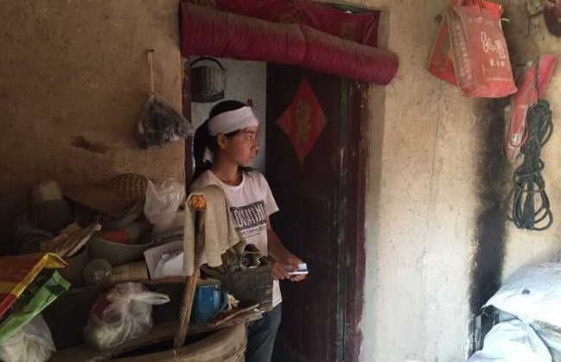

照片中的女孩，她叫陈婉君，她就住在这间农村少见的土房里，陈旧而简陋，墙壁透风，屋顶漏雨。

幸福或许很少眷顾这个女孩，因为在她的身上，更多的是生活的苦难。

她是一名准大学生，渴望从农村走出去，看看大学生活，但是多舛的命运、贫困的家境，让她的脸上写满了惆怅。

**普通的农村家庭，不平凡的生活**

她出生后便被父母遗弃，幸被旬邑籍一对夫妇收养，但3年后因这对夫妇添得亲生女，她就这样到了自己的第二任养父母家里。

虽然第二养父母家境贫寒，生活过得清苦，但他们视婉君为亲骨肉，疼爱有加，让她能和别的孩子一样感受母爱和父爱。

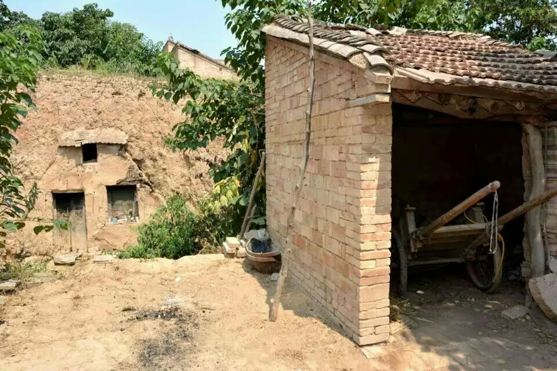

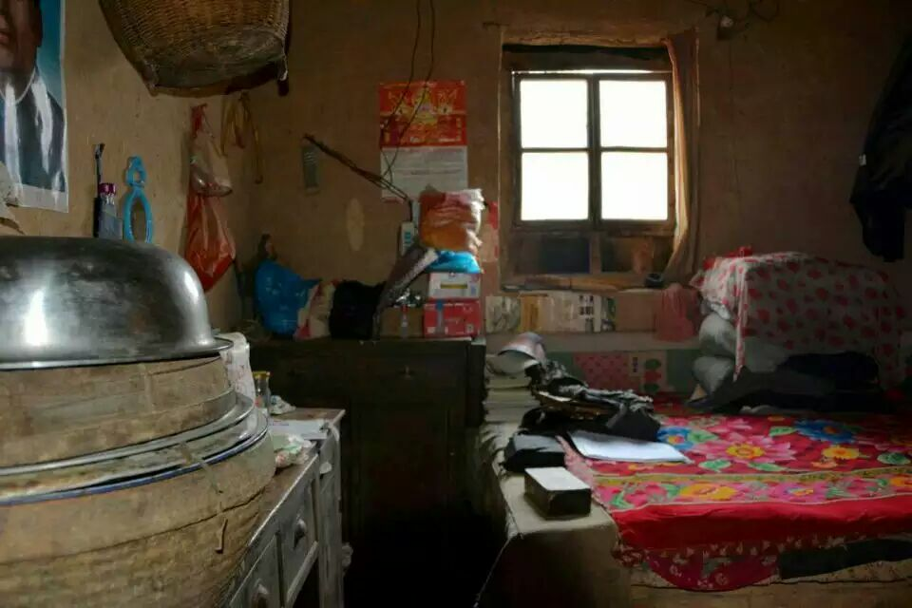

但是在农村，要供养出一个大学生出来是多么不容易的。这么多年，仅靠4亩农田和低保补贴等，生活已经很拮据了。

还准备看着婉君上大学，这是她养父母一直以来的心愿；

还准备以后上大学，找份好点的工作，可以回报养育自己的亲人；

但是这些，他们却都看不到这一天了。

因为，这些年，她的养父在养母突然身患心脏病离世后，没过多久就双目失明，还患上脑梗，在今年八月中旬撒手人寰了。

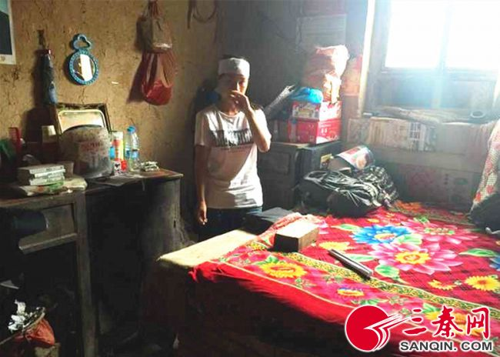

就这样，她从弃婴又成了孤儿。

在乡亲们的帮助下，她一个女孩子才得以将养父的后事料理，得以入土为安。

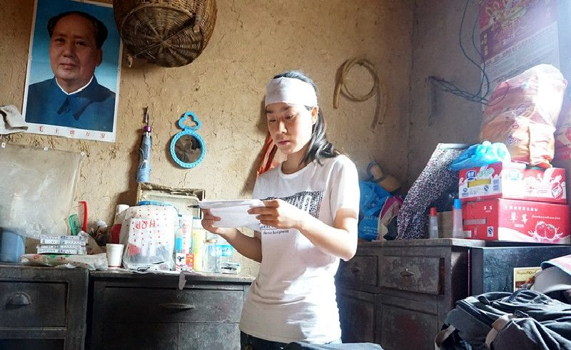

**一波三折的求学路**

**曾经打工、辍学**

“苦难的孩子早当家，婉君从小就懂事，持家和学习都很优秀。”这是村民们对婉君的一致评价。

在礼泉高中读书期间，为了能给家里减少负担，她每天要利用放学时间在学校门口的小餐馆打工，只为能得到一顿免费午餐的报酬。

这些在她养父母看来，都于心不忍，因为他们宁愿自己委屈，也不能苦了孩子，但是现在，他们俩都这样仓促的走了。

为了照顾重病养父，婉君中间选择了辍学，但是她没有放弃求学，她自己在家自学文化课程，有什么不懂的，同学们、老师都悉心的给她讲解。今年，她以优异成绩被西北大学某学院会计电算化专业录取。

但是，她一个人，怎么来圆梦大学呢？

**一份贫困救助申请**

生活的苦难，过早的让这个女孩承担。我们只希望她以后可以静静读书，我们来输送爱！

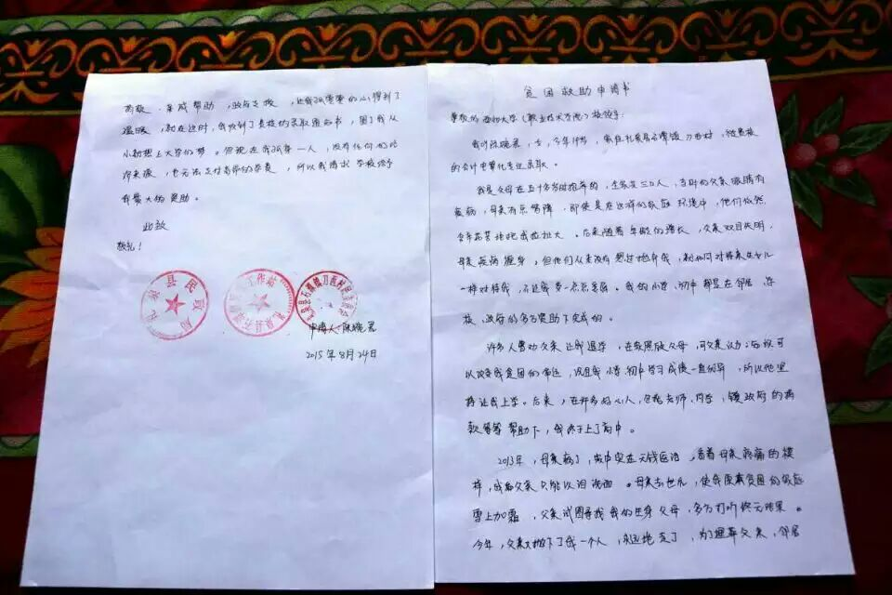

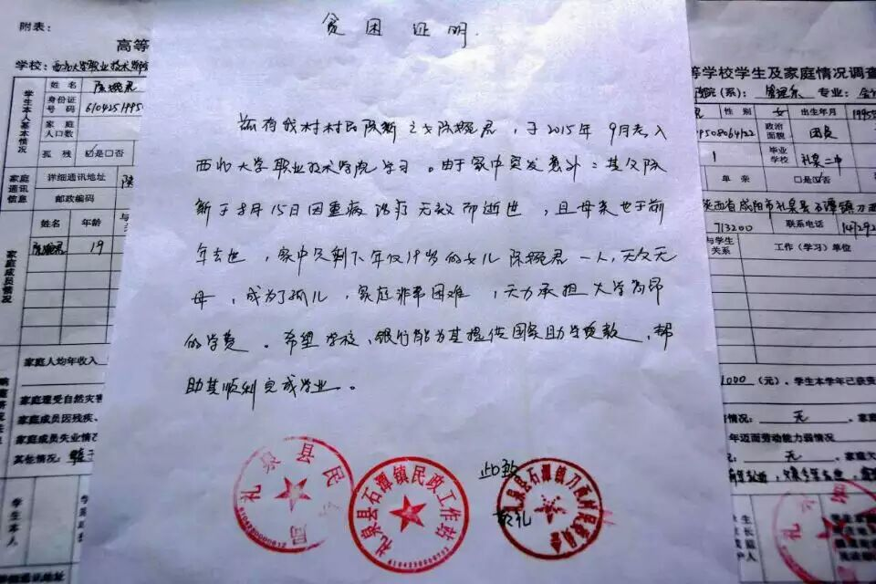

一个女孩，经历了这么多，她的内心受了多少苦，这些我们无法体会，我们希望她以后可以为快快乐乐的，完成自己的大学梦，这也是她养父母多年的期盼。

**我们是谁**

西安古城青年志愿者协会（原名西安工业大学爱心小分队），是在共青团西安市委员会青年志愿者协会正式注册的志愿组织。协会现今各类志愿服务累计300小时以上，主要开展各类环保、助学、社区、爱心图书馆、无偿献血志愿服务、敬老活动等。

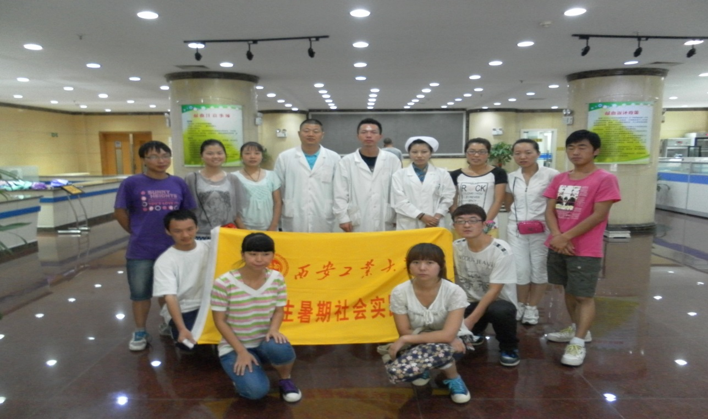

有关项目相关信息，敬请咨询，邮箱：924156647@qq.com

**项目预算：**

由于陈婉君又成为孤儿，我们决定资助她顺利读完三年大学。

1. 学费：6050元/年，三年，为18150元；
2. 住宿费：999元/年，三年，为2997元；
3. 书费：1700元；
4. 军训费：95元；
5. 生活费：700元/月，每年在校9个月，三年为700*9*3=18900元；
6. 志愿者交通费等补贴： 58元

共计18150+2997+1700+95+18900+58=41900元

**善款用途：**

您的每一份爱心，都会有回音。我们将把所有善款（除志愿者交通费等补贴外）全部用于受助者，专款专用，持续跟踪三年直到她顺利读完大学，让她可以静静读书。大学毕业后不再给予现金资助，并鼓励受益者能够在取得工作后适量反哺社会。

**关于捐赠票据**

陕西省青少年发展基金会将为捐款个人开具捐赠票据。希望爱心用户按需申请。（需要捐赠收据的必须将交易单号、QQ号、发票抬头、金额、捐赠渠道、捐赠日期、联系电话、地址、邮编等信息发至shannxihope@sina.com,经确认后会尽快回邮捐赠收据）

善款接收机构

陕西省青少年发展基金会（具有国家民政部门许可的公开募款资格）

如果您想献爱心，请在腾讯公益乐捐项目对应地址：http://gongyi.qq.com/succor/detail.htm?id=6271，

或者扫描二维码：

